
Outil d'animation pour les groupes de jeunes et les familles



www.theatre-buissonnier.be

Le spectacle nous propose de découvrir les personnages des paraboles, non pas en une série de récits découpés, mais en une grande fresque où ils vont passer d’une parabole à l’autre, se rencontrer, se reconnaître, et peu à peu nous faire découvrir quelques reflets de ce qu’est le Royaume des Cieux. A notre tour, nous serons alors invités à entrer dans les paraboles.

« Jésus parlait en paraboles » ; il ne racontait pas de petites fables, il ne faisait pas des comparaisons qu’il aurait suffi de « décoder » pour en faire un bon code de morale.

Il employait un langage imagé qui tente d’approcher l’indicible : ce qu’est le Royaume. Il en faut bien une quarantaine de paraboles… (mais nous n’en prendrons que la moitié !).

Le langage parabolique est une façon de parler de choses très ordinaires, jusqu’à ce que l’histoire bascule et nous étonne, nous interroge, nous propose de la poursuivre nous-mêmes. C’est donc aussi une façon d’écouter, participative, personnelle.

Comment intégrer cette activité dans le projet de votre groupe ?

Ce document a pour but d'aider les catéchistes à préparer ce spectacle avec leur groupe et à l’exploiter lors de leurs rencontres ultérieures.
Il peut aussi être utile aux parents afin que les enfants puissent profiter davantage de la représentation. Le document est téléchargeable sur www.theatre-buissonnier.be et modifiable à votre gré.

Le spectacle est conçu pour y incorporer des acteurs occasionnels : enfants, jeunes ou adultes pourront s’y intégrer moyennant une petite heure de répétition avec la troupe. Il suffit de nous contacter si cela vous intéresse.

.

Inviter le Théâtre Buissonnier chez vous ? Nos propositions de spectacle sont très diversifiées !
Tous renseignements : Rosy Demaret – 0496 96 09 96 ou sur www.theatre-buissonnier.be

PASSAGES BIBLIQUES

illustrés dans le spectacle

Paraboles  Dans leur ordre d’entrée en scène | Mathieu | Marc | Luc
Le riche et le pauvre lazare |  |  | 16, 19-31
L’enfant prodigue |  |  | 15, 11-32
Le pharisien et le publicain |  |  | 18, 9-14
La brebis perdue | 18, 12-14 |  | 15, 4-7
La drachme perdue |  |  | 15, 8-10
Les ouvriers dans la vigne | 20, 1-16
Le semeur | 13, 3-8 | 4, 3-8 | 8, 5-8
Le grain qui pousse tout seul |  | 4, 26-29
L’ivraie | 13, 24-30
Le figuier stérile |  |  | 13, 6-9
Le grain de sénevé | 13, 31-32 | 4, 30-32 | 13, 18
Le riche insensé |  |  | 12, 16-21
Le trésor dans le champ | 13, 44
La perle | 13, 45-46
Les talents | 25, 13-30 |  | 19, 12-27
L’intendant avisé |  |  | 16, 1-8
Les vierges sages et les vierges folles | 25, 1-13
Les places à table |  |  | 14, 7-11
Les enfants sur la place | 11, 11-19 |  | 7, 31-35
L’invité sans vêtement de noce | 22, 11-14
Le festin | 22, 1-10 |  | 14, 16-24

LES PERSONNAGES


- Soit des anonymes qui permettent à chacun d’entre nous de nous identifier à l’un des personnages représentés par
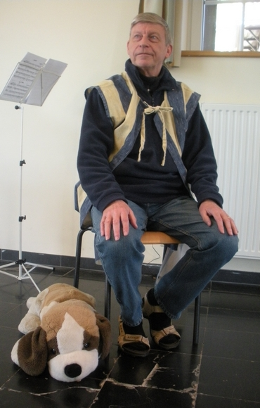
- Soit des personnages nommés comme Lazare

- Soit des personnages définis :

le riche en enfer - le fils cadet - le fils ainé - le père - le berger
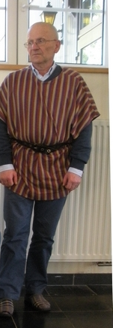
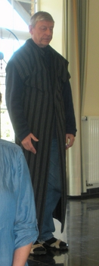
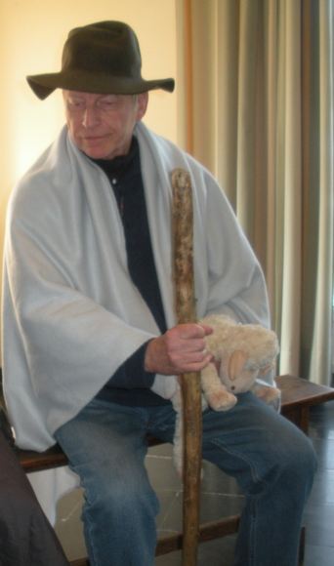
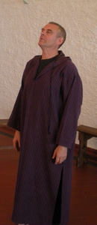

la femme à la drachme - le propriétaire de la vigne - le contremaître
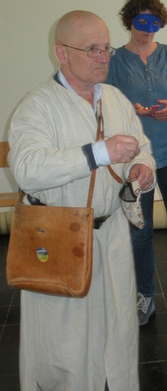

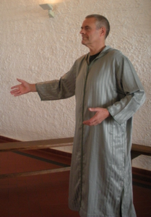

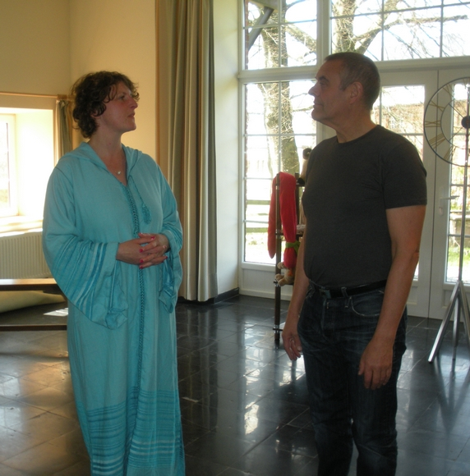
le semeur - le riche insensé - l’homme au trésor - la marchande de perle
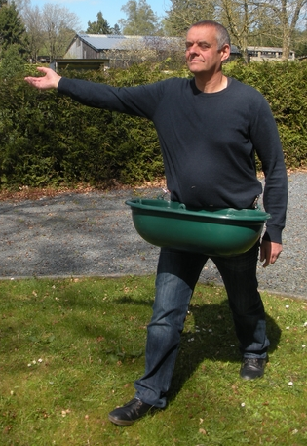
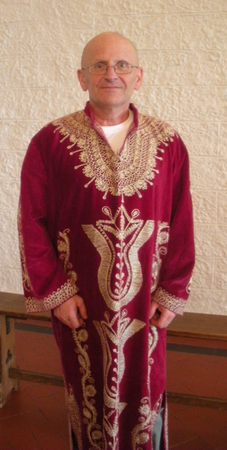

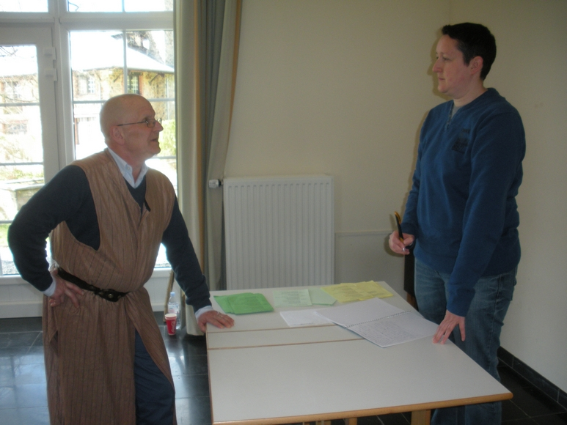
les trois serviteurs - l’intendante avisée et son maître - 10 Jeunes filles
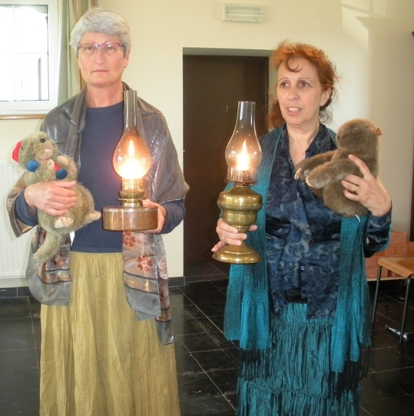
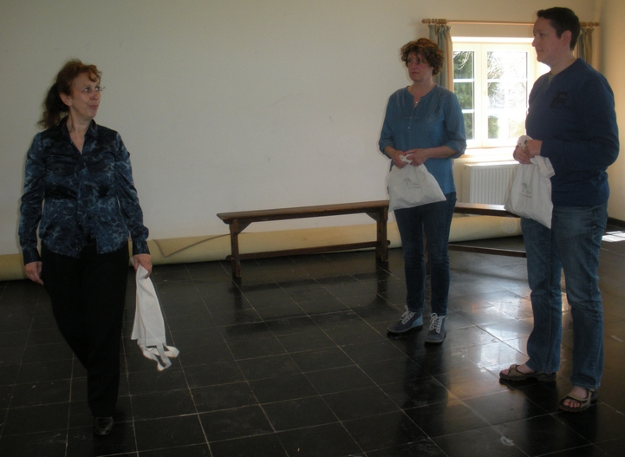
Le marié - La maîtresse de maison - … et une « metteuse-en-scène »
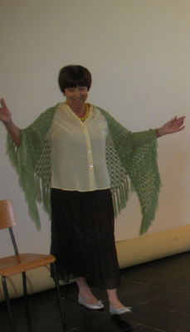
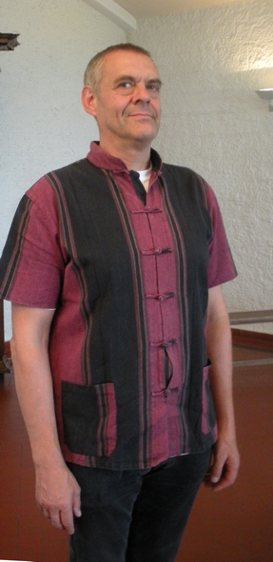

Mais aussi des animaux, des végétaux, de l’argent, beaucoup d’argent…

QUESTIONS

- Quelles sont les caractéristiques d’une parabole ? Pourquoi n’est-elle ni une fable, ni un mythe, ni une allégorie ?
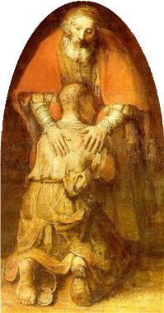
- Si toutes les fables commencent par « Il était une fois … », par quoi commencent toujours les paraboles ?
- Quelle parabole est l’exception et pourquoi ?
- Dieu est-il représenté dans les paraboles ?
Si oui, comment ? Si non, pourquoi ?

- Quelles sont les deux différences principales entre le tableau de Rembrandt et la parabole du fils prodigue ? Relis le passage chez Luc, chapitre 15, versets 20 à 22 et compare.

- Comment réagirais-tu si tu gagnais le même salaire que quelqu’un qui n’a travaillé qu’une heure alors que toi, tu as travaillé toute la journée ?
- Quelles sont les deux paraboles racontées par les trois évangélistes ? De ces deux là, quelle est celle qui est expliquée ?
- Si la plupart des contes se terminent par « Et ils vécurent heureux », par quoi se termine généralement une parabole dans le spectacle ?
- Quels mots reviennent le plus souvent dans toutes ces paraboles ?
- Finalement, que pourrais-tu dire à propos du Royaume de DIEU ?

Elements de REPONSES

- La plupart des paraboles :
- sont racontées par Jésus lors d’une situation de conflit, d’une question difficile… pour permettre au dialogue de se poursuivre.
- parlent d'éléments de la vie quotidienne ou d'observation de la nature
- emploient beaucoup d’éléments secondaires qui font tenir le récit debout mais ne sont pas significatifs
- basculent à un moment donné dans l’incongru, l’absurde, l’étrange
- cherchent, par leur « pointe », à montrer une facette de ce qu’est le Règne de Dieu
- renvoient une question à l’interlocuteur pour qu’il en tire lui-même les conclusions
- nous sont données pour que nous continuions nous aussi à nous interroger.
Une fable met en scène des animaux ou des plantes : ex dans la Bible, la fable du roi des arbres (Juges 9,8)
Un mythe tente d’apporter une réponse aux questions existentielles que tout homme se pose (d’où venons-nous…) : exemple dans la Bible : les deux mythes de la création (Genèse chapitres 1, 2 et 3)
Une allégorie est une histoire qui additionne les comparaisons (ou métaphores) qui ont chacune leur pendant dans la réalité. Avec une « clé de lecture » chaque détail trouve alors sa signification : les paraboles ont trop souvent été lues ainsi !!
- « Le royaume des cieux est comparable à ... »
- Le riche et le pauvre Lazare car cette parabole dit ce que le Royaume n’est pas : une immense distance avec nous, une séparation. De plus c’est la seule où un personnage porte un nom.
- Non, car Dieu ne tient pas en place, il ne se laisse pas enfermer dans les paraboles. C’est lui qui les raconte.
- C’est le père qui se jette au cou du fils et le fils n’a plus de sandales.
- Partage ton ressenti avec les autres puis va lire Mathieu, 20, 1-16.
- Le semeur et le grain de sénevé. Dans le semeur, Jésus raconte que les graines tombent au bord du chemin, dans des endroits pierreux, dans les épines ou dans la bonne terre. Ensuite, il explique ce que représentent ces quatre endroits en comparant la semence à la Parole.
- Que nous sommes tous égaux et aussi que nous devons porter du fruit.
- Porter du fruit et ses dérivés (14 fois), semence(s) ou semé(er) (12 fois) et confiance (8 fois).
- Partage ta réponse. Dans le spectacle, on montre que le Royaume advient quand on est ensemble, animé par l’amour, et que Jésus est au milieu de nous.

